CMXTH-23-OSH
4. 產品與服務

衝擊評估

請各部門以ESG環節思考，2023年公司對於環境，經濟，社會(人/人權)造成哪些正面或負面的影響?
正面的影響: 有正面實質或潛在貢獻，例如促進經濟成長，提供員工生計，製造創新產品促進人類文明發展等。負面的影響: 有負面實質或潛在影響，例如排放廢氣，廢水，廢棄物，或者使用能源資源，耗用消費等。
 | 權責單位(研發或其他) | 正面衝擊(對於環境、經濟、社會/人) | 負面衝擊(對於環境、經濟、社會/人)

請說明目前貴公司是否對於不同類別的化學品(有毒，一般)有不同分類管理方式
 | 管理方針 | 管理流程 | 如何確保管理安全

化學品管理若有文件或圖，請上傳

請問貴公司是否有因化學品管理引起違失事項或負面衝擊

承上題，請說明事件及改善方式
年份 | 廠區 | 違失事項或負面衝擊 | 改善或預防方法

請說明本公司產品的最終處置（回收、焚化、掩埋）如何符合環保節能概念或要求

6. 永續環境

永續環境管理 (GRI3-3) (RT-CH-530a.1)

針對重大主題[永續環境管理]的衝擊評估與管理方針 (GRI3-3) (RT-CH-530a.1 )
 | 經濟 | 環境 | 社會

請說明永續環境管理組織架構及職掌

請描述貴公司的永續環境管理政策
以下是填寫範例，請參考
本公司明白企業永續經營的重要關鍵因素之一為妥善管理善用能源，故我們努力於節能減碳，為善盡地球公民及企業社會之責任，遵守相關法規並進行污染防治，持續改善節能節約之工作，建構環境永續、安全且無污染的工作環境，以朝企業永續發展之目標邁進。
環境政策(ISO 14001)
恪遵符合法規，徹底改善環境
透過教育訓練，宣導環保觀念
提高生產效率，落實污染預防
善盡企業責任，經濟環保雙贏

請說明環境管理流程
以下是填寫範例，請參考
環境管理會議召開頻率
每年定期召開「環境管理審查會議」。
每季召開「年度方針檢討會」會議，在PDCA管理循環下不斷提升公司環境管理績效。
環境管理系統與流程
本公司藉由實施ISO 14001環境管理系統，使環安衛的管理實務與國際接軌。一廠、二廠、三廠、四廠、子公司、口口皆已通過ISO 14001認證。各廠區透過「PDCA管理循環」方式定期召開「環境安衛管理審查會議」，以持續針對各項環境目標及其標的達成狀況進行檢討與改善。環境管理流程包括以下步驟：
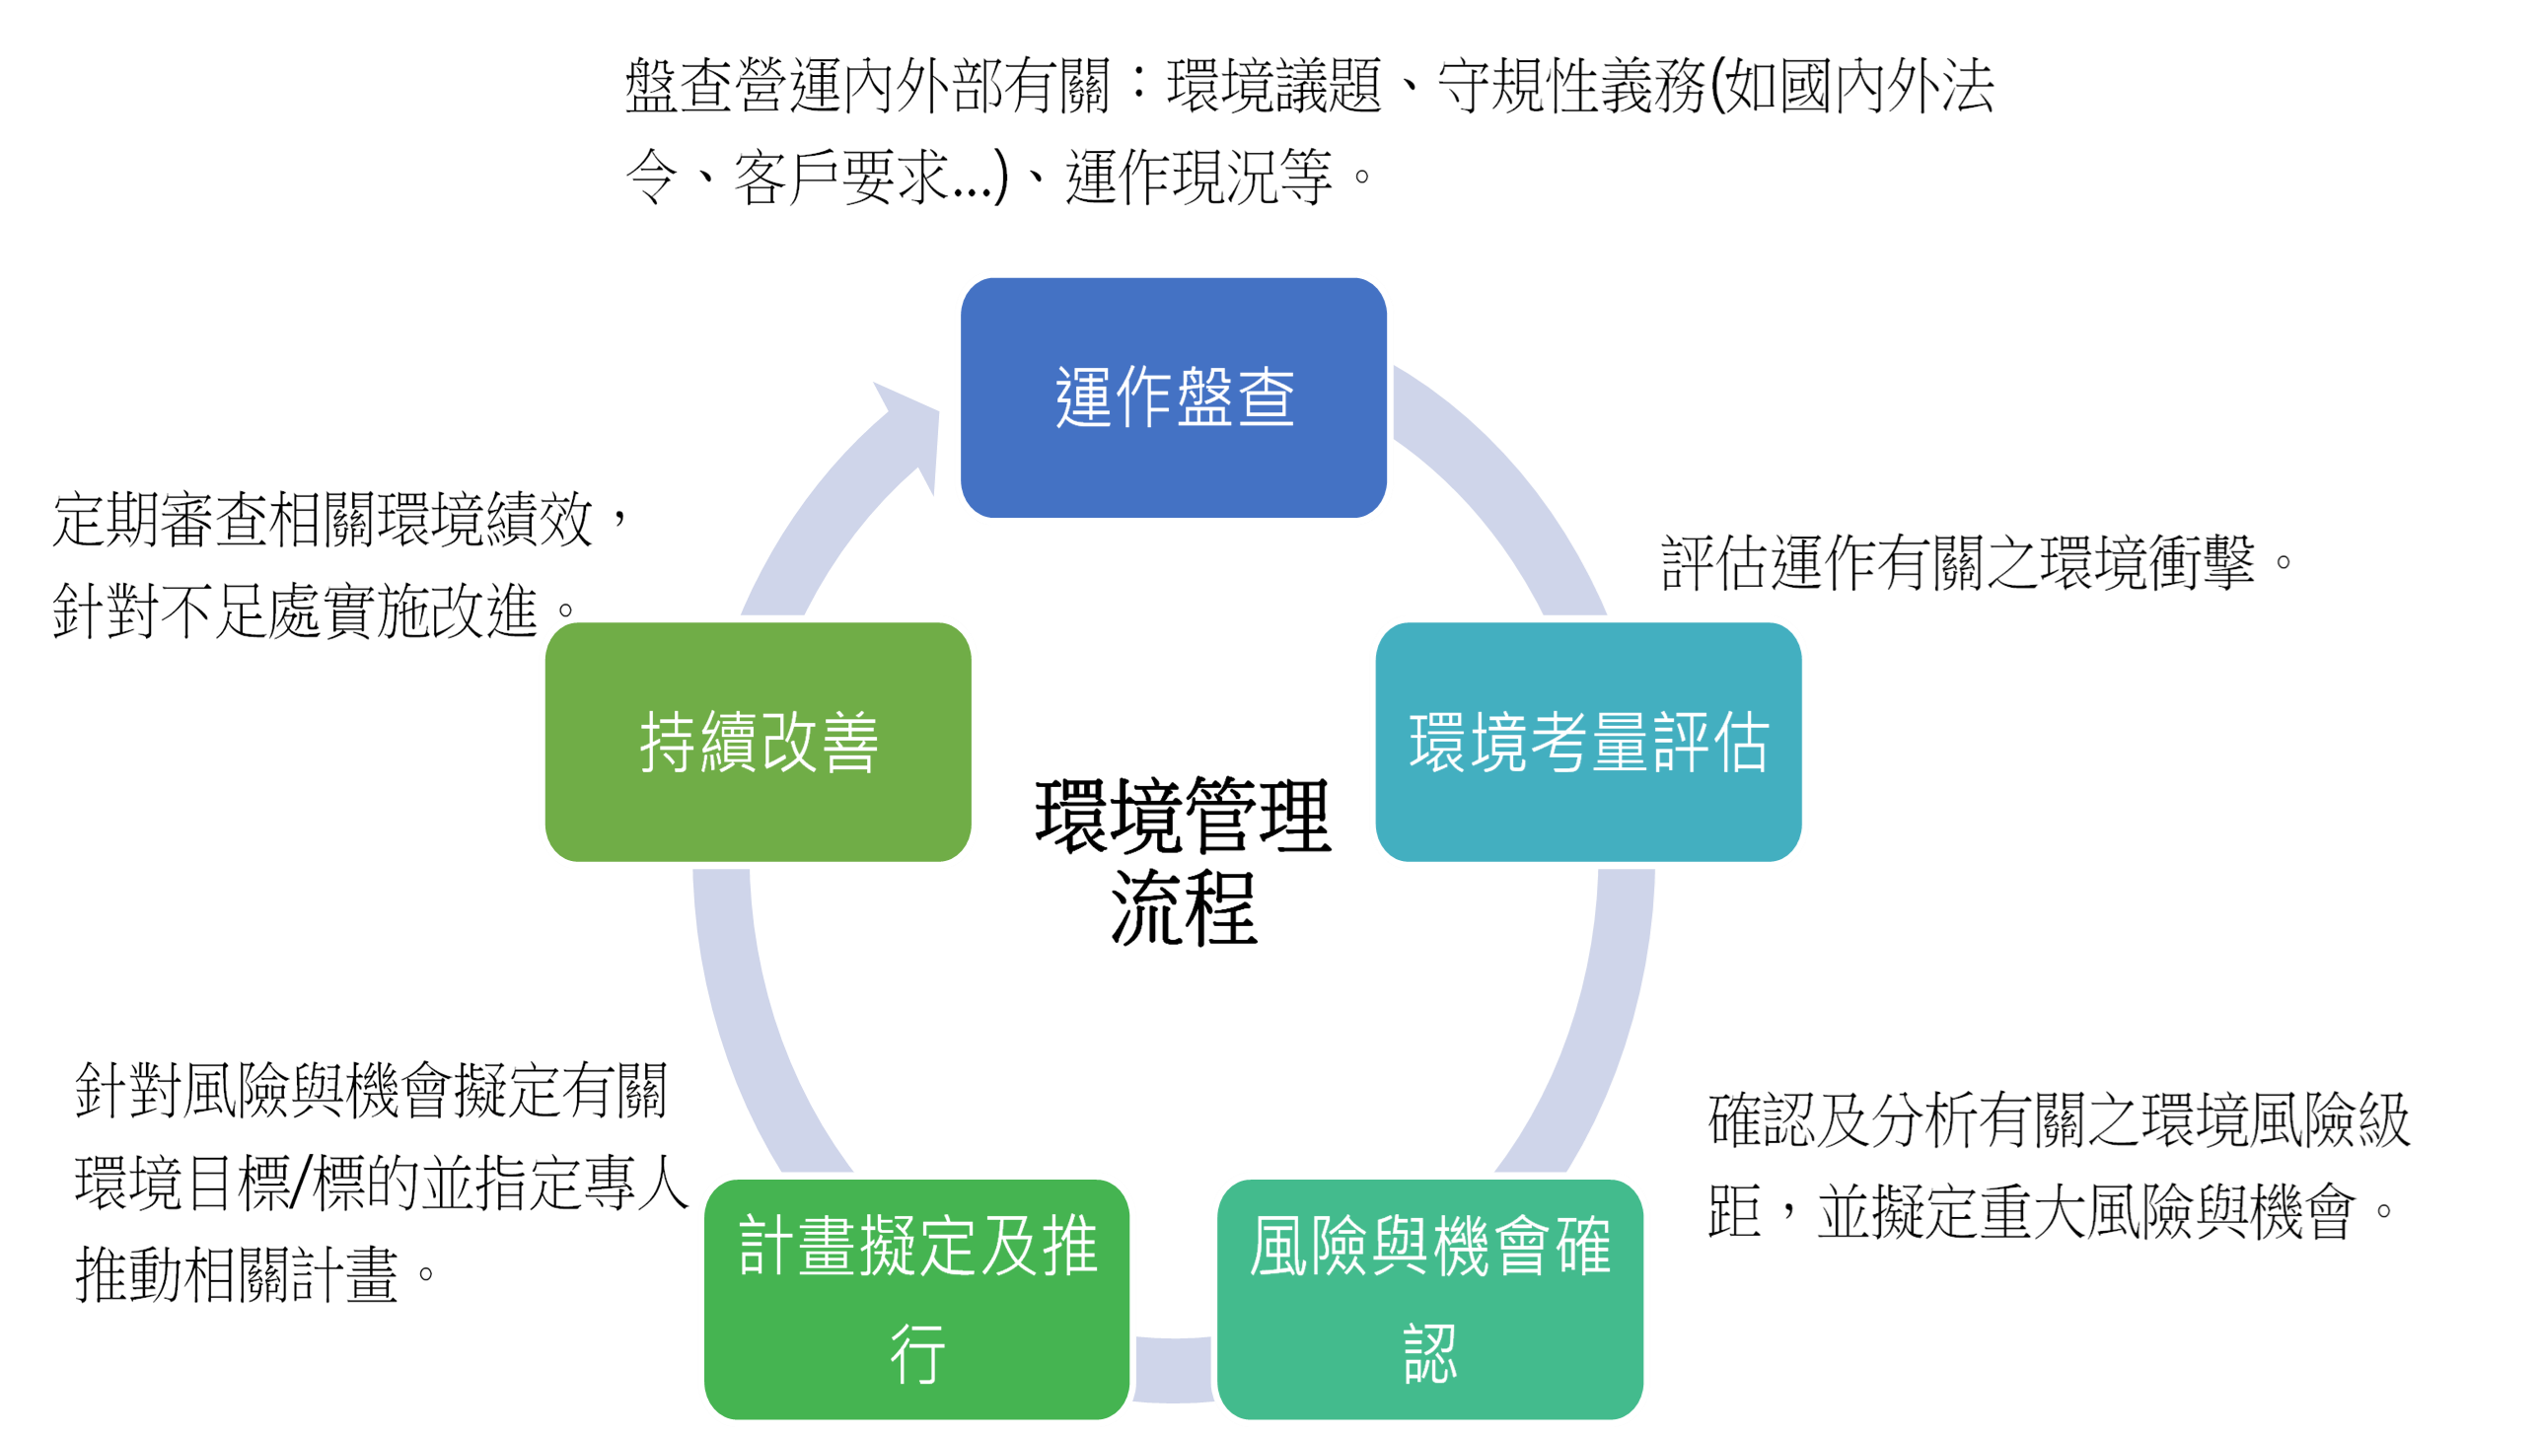

請說明環境議題之承諾 (最好有董事長簽名) ，目標和溝通回應情形
以下是填寫範例，請參考
2021年起，永續報告書擴大報導邊界，環境議題溝通管道範疇擴至子公司。本公司依可具體回應SDGs #6.淨水與衛生、#7.可負擔的能源、#12.責任消費與生產、13.氣候行動之項目，重新擬定各污染預防管理項目及方針和目標如下表，並分別於2021年5月28日及12月29日ESG委員會議中討論決議後實施。
集團環境議題與管理指標制定針對每項管理項目，我們參考GRI，SASB準則，以及當地法規與客戶要求，制定以下管理指標:
2021年具體成效如下
2021年起，我們將子公司以及OO廠的成效也納入報導邊界，針對不同環境指標重新設定短中長期的目標。若以總公司，子公司以及口口而言，2021年每項環境管理指標都在符合法規要求的前提下，且大多優於2020年的實績，表現繼續提升，也展現我們對環境保護的決心與努力。
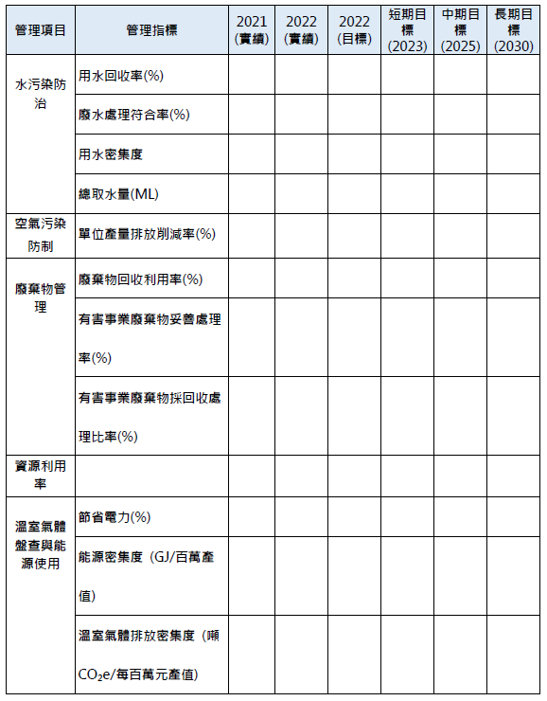

請說明環境成本投入的情形，以及投入後產生的效益
請說明：正向/負向衝擊? 最主要的衝擊來源? 管理方針為何? 指標與目標
例如:
OO主要生產是XXXX，製造過程當中，可能會對於環境造成的衝擊包括:
- 空氣污染(VOC，PM2.5)，
- 水資源使用與污染XXXXXX
- ….
所以我們特別重視此議題，本章節說明環境成本用於管理以上可能造成衝擊的來源:
- 空氣污染(VOC，PM2.5)，
- 水資源使用與污染XXXXXX
- ….
目標: 沒有負面衝擊(60分)，針對負面必須持續不斷改善
(90分以上)優良表現的部分，還有可能成為其他公司的學習對象 (e.g. OO的循環經濟)

請填2020-2023年環境成本支出統計
以下是填寫範例，請參考，欄位可依泰鼎環境成本支出項目而新增欄位
汙染防治研發
汙染防治設備投資
汙染防制費用
廢棄物處理費
管理活動費用
其它
環境成本佔總產值(%)
項目 | 2020年 | 2021年 | 2022年 | 2023年

原物料管理

請說明貴公司之原物料管理政策

原物料管理政策文件及圖片，請上傳

水資源管理與水污染防治 (GRI 303-1)(GRI 303-2)(GRI 303-3)(GRI 303-4)(GRI 303-5)

針對重大主題[水資源]的衝擊評估與管理方針(GRI 303-1) (GRI3-3)
 | 經濟 | 環境 | 社會

請描述水資源政策、評估機制和作為(GRI 303-1)(GRI3-3)
以下是填寫範例，請參考
本公司台灣廠區分別位於新竹工業區及頭份工業區，根據世界資源研究所的「水資源風險評估工具」，顯示本公司所在地區水資源壓力為「Low - Medium risk (1-2)」。本公司用水來源為寶山水庫(出水量為82.9萬CMD)，占水庫供水量約 0.00026%，對在地用水無潛在衝擊，且未取用地下水源，亦無在生態保育區域汲水，也非生物多樣性價值的地區或受保護或復育的棲息地。
2021年統計新竹廠取水量為18.14百萬公升、頭份廠取水量為28.56百萬公升，合計46.70百萬公升，2021年用水強度為0.7933百萬公升/億元；2021年總排水量為21.07百萬公升，排放量較2020年減少6.69%。
❖ 水資源管理：水資源管理對本公司之永續營運亦扮演關鍵的角色，呼應氣候變遷的挑戰，節水不僅能減少企業環境足跡，更同時能確保本公司在不確定性的環境中具有更強的自我管理韌性。本公司新竹廠已於2019年推動ISO 14046產品水足跡，並通過驗證。積極進行用水量調查、改善評估與節水規劃，並展開更多的節水措施，以致力於減少生產用水之使用量，達成節水目標。
❖ 水污染防治：本公司台灣廠區的用水完全來自於台灣自來水公司，目前廠區內未設置水回收再利用措施。本公司新竹廠依水污染防治法均設有相關水處理程序及申請操作排放許可證在案，透過工業區污水下水道系統統一處理後放流至茄苳溪；頭份廠無製程廢水，僅有生活污水，經廠內廢水處理後排放至中港溪。本公司產生之廢水均符合放流水排放標準，未有重大衝擊當地環境之影響。

承上題，水資源政策、評估機制和作為文件或圖，請上傳

請說明貴公司對水資源管理的理念，能源使用狀況，是否有外部稽核(方式與檢核頻率)、內部稽核(方式與檢核頻率)？是否有節水措施，請說明實施內容與成果？多久會向董事會報告盤查與節水結果？
請說明

各製造據點廢污水最終處理流向，有無製程廢水或生活污水產生？請說明污水如何處理
營運據點 | 水源 | 供水單位 | 用途(製程/生活等) | 排放點(污水處理/地面水體等) | 說明

取水管理 (GRI 303-3)
請說明貴公司取水管裡，並提供2020-2023取水統計數據
請填入以下取水量數據
單位：百萬公升
廠區：各廠名稱、總部、集團等
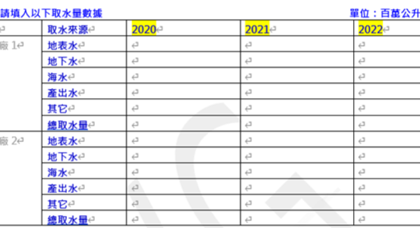
年份 | 廠區 | 地表水 | 地下水 | 海水 | 產出水
其它 | 總取水量

排水管理 (GRI 303-4)
請描述排水管理措施
以下是填寫範例，請參考
1. 符合法規要求進行排放管理
本公司對於最終仍需排放之事業廢水，皆依據其製程廢水源的特性，妥善規劃廢水處理設施，並實施各製程污染廢水源頭減量、分類及搭配合適之處理設備、技術，使廢水處理系統能有效降解污染物，且同時定期檢測排放廢水水質(如委託外部機構採水檢測或自行依照主管機關公告之標準方法檢測)，以確保事業廢水排放水質皆有符合主管機關規範，且各營運廠址皆依當地主管機關規定取得許可後才准予排放，來做到防治水污染，確保水資源清潔，以維護生態環境體系。
各廠區將產出之生活污水及事業廢水皆納入至工業區污水下水道系統或市政污水管網(一廠納入大園工業區廢污水處理廠、二廠及三廠納入○○工業區廢污水處理廠、四廠納入桃科工業園區廢污水處理廠、全通科技納入竹科園區污水處理廠、口口廠納入口口工業園區污水處理廠)處理排放，其排放水質的各項管制項目，皆符合各區污水處理廠納管標準。

排放管理指標 (GRI 303-2)
請描述放流水水質最低標準，以及如何決定這些最低標準
廠區：各廠名稱、總部、集團等
年份 | 廠區 | 排放處理方式 | 放流標準、標準來源 (環境指標、遵循之法規) | 放流地點

請填寫2020~2023排水量明細統計
單位：百萬公升
廠區：各廠名稱、總部、集團等
年份 | 廠區 | 總排水量

耗水量(GRI303-5)
請說明2020-2023年耗水量明細統計
單位：百萬公升
廠區：各廠名稱、總部、集團等
年度 | 廠區 | 總取水量(A) | 總排水量(B) | 耗水量(A-B)

說明耗水量是否來自於具有水資源壓力之地區。 各廠耗水量合計為_______ML，主要原因為_________。

請說明近幾年數據浮動原因與管理方式。並完成以下表格
註：1.總排放水量為全球各製造據點自來水用量*0.8 (0.2預估為使用空調逸散之水量比例)。
2.用水量所用的標準為組織內部依收費單據內之數據統計用水量(未扣除承租戶之使用量)。
3.依據World Resources Institute Aqueduct “Water Risk Atlas”
 | 所有地區 | 具水資源壓力的地區 | 來自具水資源壓力地區佔比 | 說明管理方式

水污染防治
檢測項目:導電度、懸浮固體、濁度、六價鉻、重金屬（鉛、銅、鋅、鎳、鎘、鉻、鐵、錳、銀、汞、砷、鋁、硒等）、氯鹽、氨氮、硫酸鹽、氰化物、總磷、亞硝酸鹽氮、油脂、化學需氧量、生化需氧量、硝酸鹽氮、pH、真色色度、及大腸桿菌群等
營運據點 | 廢水排放依據標準(法規等) | 檢測項目 | 檢測結果

請問是否有水資源的風險評估及因應方式，若有請說明評估流程、頻率、範圍、風險項目介紹，以及對貴公司的影響和因應方式

請問2023YTD年有無因違反水資源相關法律及/或法規而遭受重大罰款和非金錢的處罰。包括：重大罰款總金額、非金錢的處罰次數、訴訟案件，若有請說明違規事項與後續改善方法

水回收及再利用(GRI 303-5)
請說明水回收及再利用成效
以下是填寫範例，請參考
1. 管理指標
我們早前推動各項節水策略與措施，從同仁日常生活中的用水到設備用水回收再利用等，皆已有良好的成效，但為再更精進水回收的實施，故於2021年訂立用水回收率R2(不含冷卻水塔循環量)，將其列為年度管考重點， 藉此掌握用水現況、節水∕ 回用等方案施行成效及檢討分析。
2. 2021年具體成效
因施行用水回收率R2調查與各項節水措施，故2021年總回用水量+總循環水量達5,227百萬公升，相當於節省了2,091座標準泳池用水量【註】，其當年度用水回收率R2為86%較去年（2020年為81%）提升5%，乃是增進使用洗滌塔的循環水量所致。
註：依據中華民國游泳協會公告之標準游泳池大小為50 公尺×25 公尺×2 公尺，約合2.5百萬公升蓄水量，故其節省水量換算為5,227百萬公升除以2.5百萬公升約等於2,091座。

請填寫2020-2023年總回收水量及總循環量統計明細
總回收水量包含冷凝水/雨水回收量、製程廢水回收量、(總二次利用回收水量)
總循環水量包含洗滌塔循環水量
廠區：各廠名稱、總部、集團等
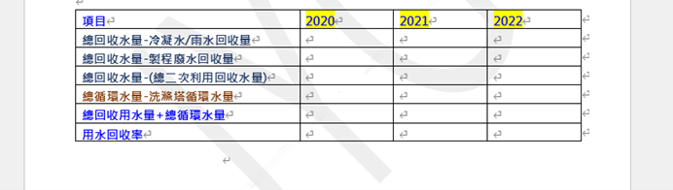
年份 | 廠區 | 項目 | 總回收量 | 總循環量

空氣污染防制(GRI305-6) (GRI 305-7)

針對重大主題[空氣污染]的衝擊評估與管理方針
以下是填寫範例，請參考
本公司認為污染預防是企業在環境永續的堅持中，重要之責任之一，因此將污染預防建構於ISO 14001環境管理系統之上，以「規劃-執行-查核-行動」(Plan-Do-Check-Act)的管理模式推動持續改善環境管理方案。我們認為在源頭減少原物料、能源及其他資源的使用，並減少製造污染物與廢棄物，能夠兼顧生產成本及環境 保護等雙重目的。台灣土地狹小，人口眾多且工廠密集，因此政府所訂定的環保相關規定都是最嚴格的標準。對於日益嚴格的環保標準，本公司在各廠區亦針對政府所頒訂的環保標準進行評估，若發現有法規風險，則立即採取預防性改善措施。本公司針對空氣污染及廢棄物處理，均依照法規要求設置相關防治措施並確實執行，並使各設施均能發揮其最大功效，避免造成環境污染。
❖ 空氣污染防治：本公司新竹廠在空氣污染排放的部份僅有揮發性有機物(VOCs)，無任何粒狀污染物(Par)、硫氧化物(SOx)、氮氧化物(NOx)、有害空氣污染物(HAP)及懸浮微粒(PM)等其他空氣污染排放源。
 | 經濟 | 環境 | 社會

請說明空氣污染防制政策和目標
以下是填寫範例，請參考本公司認為污染預防是企業在環境永續的堅持中，重要之責任之一，因此將污染預防建構於ISO 14001環境管理系統之上，以「規劃-執行-查核-行動」(Plan-Do-Check-Act)的管理模式推動持續改善環境管理方案。我們認為在源頭減少原物料、能源及其他資源的使用，並減少製造污染物與廢棄物，能夠兼顧生產成本及環境 保護等雙重目的。台灣土地狹小，人口眾多且工廠密集，因此政府所訂定的環保相關規定都是最嚴格的標準。對於日益嚴格的環保標準，本公司在各廠區亦針對政府所頒訂的環保標準進行評估，若發現有法規風險，則立即採取預防性改善措施。本公司針對空氣污染及廢棄物處理，均依照法規要求設置相關防治措施並確實執行，並使各設施均能發揮其最大功效，避免造成環境污染。
❖ 空氣污染防治：本公司新竹廠在空氣污染排放的部份僅有揮發性有機物(VOCs)，無任何粒狀污染物(Par)、硫氧化物(Sox)、氮氧化物(Nox)、有害空氣污染物(HAP)及懸浮微粒(PM)等其他空氣污染排放源。

請上傳空氣污染防制政策文件或圖片

請說明貴公司對空氣污染管理的理念，廢氣排放狀況，是否有外部稽核(方式與檢核頻率)、內部稽核(方式與檢核頻率)？是否有減少空污措施，請說明實施內容與成果？多久會向董事會報告盤查與減少空污結果？
請說明

請填寫2020~2023年空污檢測相關數據統計
廠區：各廠名稱、總部、集團等
年份 | 廠區 | 空污檢測項目 | 排放標準(g/s) | 監測值(g/s) | 實際放放量(kg)

請說明近2020-2023年臭氧層破壞物質(ODS)數據變化的原因與管理方式
年份 | 廠區 | 產生量 | 輸入量 | 輸出量 | 說明

請問貴公司減少PM2.5的相關措施，若有請說明實行方式與減少量

請問貴公司有無其他減少空污的具體措施，若有請說明實行方式與減少量(以kg為單位)

請問2023YTD年有無因違反空氣污染相關法律及/或法規而遭受重大罰款和非金錢的事件

請問2023YTD年有無因違反能源使用相關法律及/或法規而遭受重大罰款和非金錢的處罰。
包括：重大罰款總金額、非金錢的處罰次數、訴訟案件，若有請說明違規事項與後續改善方法

廢棄物管理 (GRI 306-1)(GRI 306-2)(GRI 306-3) (GRI 306-4) (GRI 306-5)

請說明貴公司廢棄物產生與處理狀況

針對重大主題[廢棄物]的衝擊評估與管理方針(GRI3-3)
 | 經濟 | 環境 | 社會

請列出組織於營業活動中所產生的廢棄物生產價值鏈(GRI306-1)

各廠各類廢棄物如何處理？請說明2023YTD年廢棄物產量與回收再利用量與數據浮動原因
單位:(公噸)
年份 | 回收再利用量(1) | 直接處理量(2) | 廢棄物產生量(1)+(2) | 說明原因

請填寫2020~2023廢棄物管理指標與中期目標實踐資訊(GRI306-2)
管理指標:一般廢棄物總量、有害廢棄物總量、年度產生廢棄物總量、廢棄物密集度
單位: 公噸
年份 | 管理指標 | 中期目標實踐資訊 | 說明

請說明2020-2023年廢棄物清理資訊明細 (GRI 306-3) (GRI 306-4) (GRI 306-5)
請說明有害和非有害的廢棄物項目(單位：公噸)
處理方式如焚化、掩埋、其它等
請標註廢棄物項目是否有害或非有害
如：有害-戴奧辛，非有害-墨渣物質
廠區：各廠名稱、總部、集團等
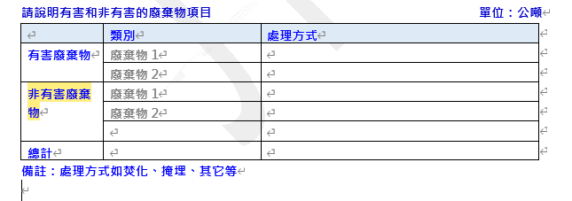
年份 | 廠區 | 有害/非有害廢棄 | 類別(一般事業廢棄物、生活廢棄物等) | 處理方式

請問2023YTD年有無其他減少廢棄物減量的具體措施，若有請說明實行方式與減少量(以公噸為單位)

請問2023YTD年有無因違反廢棄物相關法律及/或法規而遭受重大罰款和非金錢的處罰。包括：重大罰款總金額、非金錢的處罰次數、訴訟案件，若有請說明違規事項與後續改善方法

有害物管理

請描述有害物管理的方針和作為
請考量:
1. 採購原料: 是否承諾不採購有害物
2. 生產製程: 是否會產生有害物?
3. 廢棄物管理: 沒有有害物

環境法規遵循 (GRI 2-27)

請描述2023年有無環境違失案件和改善情形

請說明對當地社區及供應鏈之環境面衝擊性評估
以下為範例，請參考
總結對當地社區及供應鏈之環境面衝擊性評估 (GRI 306-2) (GRI 413-1) (GRI 413-2) (RT-CH-210a.1)
本公司各生產工廠分別設置於臺灣桃園市大園工業園區、觀音工業園區與桃科園區、新竹市科學園區及大陸江蘇省口口工業園區。各廠對於所在區域之環境影響，略述如下：
取用水量方面：已盤點各廠區的取用水情形並利用世界資源研究所的水道水風險工具（Aqueduct Water Risk Atlas）來評估位處水資源緊張區之據點；經評估發現本公司口口廠位處水資源緊張區，因此將對該據點進行加強管理，且各廠積極推行「水資源回收再利用」，故節水成效卓著。
污染物排放管理方面：各廠之各項污染物排放均依當地主管機管規定進行有效處理再行排放，故無任何造成當地社區環境之負面衝擊發生。
廢棄物管理方面：將廢棄物進行有效分類與適當處理，並委託合格處理廠商協助清運，且廢棄物之申報清理量皆有保存妥善處理紀錄，以保證所委託之事業廢棄物均已妥善處理。
列管化學物質管理：生產廠區所多屬主管機關列管化學物質運作場所，故皆有依法取得主管機關核發文件，並做好相關化學品安全管理及成立或加入所列管化學物質之聯防組織，在使用及輸送相關列管化學物質時皆備妥相關應變器材；並每年辦理危害預防及應變計畫演練與教學，藉以提升同仁應變處理能力，以降低危害環境之發生機率與衝擊。
供應鏈環境衝擊管理：檢視各生產據點之有關供應鏈環境風險評估，發現最大環境衝擊為溫室氣體範疇三排放，故後續將全面執行碳足跡盤查專案，以推行有關碳削減目標與碳削減路徑方案，以降低溫室氣體範疇三排放對環境之衝擊。
本公司各廠均依政府規定執行各項環保相關業務、上傳申報各項資料，確保一切合法合規。本公司各項營運活動，都儘可能減少對當地社區有顯著實際或潛在負面衝擊之影響。若有發生違規處罰事項，本公司也會誠實揭露。

生物多樣性評估(GRI304-1)(GRI304-2)(GRI304-3)(GRI304-4)

針對重大主題(生物多樣性)的衝擊評估與管理方針 (GRI3-3)
請說明貴公司對生物多樣性管理的理念，廢棄物總量狀況，是否有外部稽核(方式與檢核頻率)、內部稽核(方式與檢核頻率)？是否有保護生物多樣性的措施，請說明實施內容與成果？多久會向董事會報告盤查與保育成果？並完成以下表格
 | 經濟 | 環境 | 社會

請描述組織所擁有、租賃、管理 的營運據點或其鄰近地區位於環境保護區或其他高生物多樣性價值的地區 (GRI 304-1)

請描述組織的活動 、產品及服務對生物多樣性的衝擊(GRI 304-2)

請描述受組織保護或復育的棲息地 (GRI 304-3)
a.所有受保護或復育之區域的面積大小和位置，以及復育措施的成果是否有經過獨立的外
部專家確認。
b.是否於組織曾進行監督和實施復育或保護措施以外的地區，有透過與第三方合作進行保
護或復育棲息地。
c. 各區域於報導截止期間的狀態說明。

請描述受營運影響的棲息地中，已被列入國際自然保護聯盟(IUCN) 紅色名錄及國家保護名錄的物種 (GRI 304-4)
請問貴公司在所擁有、租賃、管理的營運據點或其鄰近地區位於環境保護區或其他高生物多樣性價值地區，若有請說明該地理位置、營運活動類型、地區屬性、保護級別等，並依瀕臨絕種風險的程度，說明受組織營運影響的棲息地中，已被列入IUCN (國際自然保護聯盟）紅色名錄及國家保護名錄的物種總數（極危,瀕危,易危,近危,無危）

請問貴公司產品製造及活動過程中是否對生物多樣性造成衝擊，設備的使用、污染、侵入性物種、物種減少、棲息地轉變、非預期的生態變化，若有請說明衝擊狀況(直接/間接、正面/負面)，針對此衝擊的因應與保護措施為何？

請問貴公司2023YTD年有無因違反生物多樣性相關法律及/或法規而遭受重大罰款和非金錢的處罰。包括：重大罰款總金額、非金錢的處罰次數、訴訟案件，若有請說明違規事項與後續改善方法

請問貴公司是否有生物多樣性相關的保育措施，例如：復育、保護等，若有請說明該專案實行方式與相關績效

天下永續公民獎

請提供貴公司在環境永續方面最創新、最具代表性的相關作為，並說明其影響性
專案名稱 | 專案內容簡述 | 專案做法（含指標訂定) | 專案成果 | 專案績效評估

請問貴公司的環境(化石燃料)年度減量目標與執行情形
＊目標值─指公司年度訂定之減量目標，非實際減量值
＊計算方式：不限於絕對值，也可使用人均、每單位營業收入等較符合產業狀況的方式訂定減量目標
 | 2020 | 2021 | 2022 | 2023

請問貴公司的環境(用電)年度減量目標與執行情形
＊目標值─指公司年度訂定之減量目標，非實際減量值
＊計算方式：不限於絕對值，也可使用人均、每單位營業收入等較符合產業狀況的方式訂定減量目標
 | 2020 | 2021 | 2022 | 2023

請問貴公司的環境(用水)年度減量目標與執行情形
＊目標值─指公司年度訂定之減量目標，非實際減量值
＊計算方式：不限於絕對值，也可使用人均、每單位營業收入等較符合產業狀況的方式訂定減量目標
 | 2020 | 2021 | 2022 | 2023

請問貴公司的環境(廢棄物)年度減量目標與執行情形
＊目標值─指公司年度訂定之減量目標，非實際減量值
＊計算方式：不限於絕對值，也可使用人均、每單位營業收入等較符合產業狀況的方式訂定減量目標
 | 2020 | 2021 | 2022 | 2023

9. 職業安全衛生

職業安全管理方針

請說明貴公司各廠區基本資料
廠區名稱(e.g. 桃園廠) | 廠區人數 | 職安衛同仁姓名/電話 | 職安同仁通過的認證 | 廠區是否設有廠護? 有幾位 | 工廠面積(單位:平方公尺)

請提供具有董事長或總經理簽名的職業安全衛生政策的文件/圖片

請說明貴公司各廠實施的職業安全與衛生系統(e.g.是否有執行 ISO 45001)?
廠區名稱(例如桃園廠) | 是否通過 ISO 45001 管理系統認證 | 如非 ISO 45001，請說明系統名稱 | 請說明認證期間 | 請說明認證機構

針對職業安全衛生議題之管理，請填寫以下資料
詳細說明

請說明貴公司2020-2023年各廠內部稽核結果
年份 | 廠區 | 實施日期 | 結果 | 改善方案 | 其他說明

請說明貴公司2020-2023年各廠外部稽核結果
改善方案，若無則無需填寫
年份 | 廠區 | 實施日期 | 結果 | 改善方案 | 其他說明

危害辨識、風險評估及事故調查

請說明貴公司如何進行職業安全衛生風險評估與危害辨識流程

若有職業安全風險評估與危害辨識管理相關文件，請上傳

請說明2023年風險評估與危害辨識的結果
廠區 | 危害辨類別(物理性、化學性危害等) | 危害因子(火災、跌倒、高溫等) | 風險程度(低、中、高) | 改善防案(如何預防及避免) | 2023年目標
2023年目標是否達成 | 2024年目標

在職業安全風險評估過程中，如果識別出較為高度風險，請問會如何跟員工說明公司會採取的管理與保護措施(e.g.例如公司沒有提供足夠安全保護措施時，是否可以申訴)
是否有申訴管道允許員工進行意見表達、說明危害及危險狀況的流程
公司如何保護申訴者免於處份，是否有吹哨者保護制度等措施?
GRI 403-2b

是否有工作規定、作業辦法，保障員工在面臨危害，或發現可能危害時，得以自行離開工作並不受處份？請說明規範的依據與內容

請說明貴公司職業事故調查流程及如何改善

若有事故調查流程圖或文件，請上傳

請問貴公司2023年是否發生職業事故，若有請填寫以下資料
廠區 | 事故類型(物理性、化學性等) | 事故發生原因(火災、氣爆等) | 事故造成損害(是否有人員傷亡、機械損害) | 發生事故處理方式(避免、預防及補救措施)

有關職業安全之促進員工健康服務

請說明貴公司提供哪些職業健康服務，以促進員工健康
廠區 | 提供健康服務類型 | 如何確保品質與效益

請問貴公司是否實施臨場服務

請說明各廠2020-2023年臨場服務細節
年份請填寫4個年度，包含填寫本年度
年份 | 廠區 | 服務類型(醫師、護理師服務) | 服務次數 | 參與人數 | 其他(請說明)

請說明貴公司各廠2020-2023年進行體格檢查與健康檢查結果
年份請填寫4個年度，包含填寫本年度
年份 | 廠區 | 檢查類型(一般體檢、特殊體格檢查:從事高危險工作等) | 對象(一般員工、主管、作業員等) | 頻率 | 項目
受檢人數

請說明貴公司健康保護四大計畫實施結果
母性健康保護請分別姙娠中、分娩1年內及分娩滿1年後仍以母乳哺乳者
年份 | 廠區 | 母性健康保護 | 異常工作負荷通報件數 | 人因工程改善件數 | 職場不法侵害申訴件數

有關職業安全衛生之工作者參與、諮詢及溝通

請問貴公司是否有職業安全衛生委員會?

請說明各廠區2020-2023年職業安全衛生委員會相關會議資訊
年份 | 廠區 | 開會次數 | 委員人數 | 勞工代表 | 開會討論議題
補充說明

請說明貴公司有關職業安全衛生之工作者參與、諮商與溝通(對內)
a. 描述工作者的參與，職業安全衛生管理系統的制定、實施與評估進行的諮商，以及提供工作者職業安全衛生相關資訊與溝通之流程
b. 若設有由勞資共同組成正式的安全衛生委員會，描述他們的職責、開會頻率、決策權，以及若該委員會無工作者擔任代表，解釋其原因

請說明貴公司有關職業安全衛生之工作者參與、諮商與溝通(對外)

化學品管理

請說明貴公司對於員工與非員工 ( 於減少暴露於長期/ 慢性 ) 的健康風險的評估、監測的方式。
定期依法實施作業環境測定，測定結果均符合法定容許標準。相關廠址年度實施項目與次數如下表：請填寫公司實施作業環境測定項目與次數至下表。
化學品管理
1. 實施危害通識訓練、危害物適用法令清單、包裝容器危害標示、安全資料表、曝露評估與分級管理、實施呼吸防護計畫並提供足量合適個人防護具給員工配戴。
2. 2022年導入Green Screen List Translator® (簡稱GSLT)工具，協助辨識高度關注的化學品和選擇更安全的替代品。
3. 定期依法實施作業環境測定，測定結果均符合法定容許標準。相關場址年度實施項目與次數如下表。
廠區 | 一般化學品 | 危險化學品 | 其他 | 細項說明 | 監測指標
頻率

請說明機具和其他管理的描述
範例：
機具管理
實施危險性機械設備(如鍋爐、第一種壓力容器、高壓氣體特定設備)合格證管理及型式認證(如堆高機、防爆電氣)，實施自動檢查、重點檢查、作業檢點，確保機具性能及安全防護正常。
採購管理
涉及安衛法令之採購案 須有證明或報告並經審查確認，例如危險性機械設備之檢查合格證、堆高機之型式認證、環測機構之認可、健檢機構之認可等。2022年安衛採購費用為17百萬元(不含全通一二三廠及蘇州廠)。
承攬管理
落實承攬人遵守職安衛法令及本公司承攬管理要求，包含資格審查、安衛承諾書與合約、協議組織及危害告知、人車及機具進出場管制、巡視與稽查、獎勵與處分、評核與分級。2022年於承攬作業協議組織實施諮詢件數為1,262件，承攬人違規告發件數為20件，承攬事故發生1件，係於更換切管機鋸片時未斷電，誤觸電源開關致左手無名指第一指節被切管機夾傷。
變更管理
申請變更時機為產品、服務及過程之臨時性及永久性變更、或守規性義務變更、或與危害及職安衛風險有關知識或資訊變更或知識及技術的發展。2022年與安衛變更有關案件為98件。

有關職業安全衛生之工作者訓練

請說明貴公司提供給員工、非員工的職安衛訓練，包括一般訓練、特定職業危害、危險活動、危險狀況訓練
年份 | 廠區 | 員工類別 | 訓練類別(職前訓練、法令證照訓練、在職訓練) | 訓練說明 | 訓練總人數
訓練總時數

各廠區緊急應變措施及演練、高風險作業許可證

請說明高風險作業須於作業前申請許可及完成相關防護措施後始可作業。請填寫2023年高風險作業許可件數
年份 | 廠區 | 動火 | 高架 | 局限空間 | 臨時用電
屋頂作業 | 其他(請說明)

請說明貴公司緊急事件及應變相關流程及計畫

若有緊急應變相關文件或圖，請上傳

請填寫貴公司2023年緊急應變演練結果
項目例如:新冠肺炎、消防、毒性化學物質、特定化學物質、避難逃生、染液/粉塵洩漏
廠區 | 演練類別 | 項目 | 次數 | 備註

請填寫貴公司2023年虛驚事件及安全事件之次數
1. 非製程虛驚事件：(1) 引起人員驚嚇，未造成人員傷亡與財物損失的事件，且與製程無關。 (2) 人員輕微傷害 ( 簡稱紅藥水事件 )，無損失工時且無就醫狀況。
2. 製程虛驚事件：製程安全系統作動或失效、製程操作參數偏差或偏離等，但無造成人員傷亡。
3. 非製程安全事件：不屬非製程虛驚事件、製程虛驚事件或製程安全事件這三類者。
4. 虛驚與安全事件均依事件調查管理規定，召集相關人員開會，調查原因與檢討改善。
廠區 | (廠區內)虛驚事件 | (廠區外)虛驚事件 | (廠區內)安全事件 | (廠區外)安全事件 | 其他事件(請說明)

職業傷害及職業病

請說明貴公司如何決定職業傷害，以及如何分級管控使風險降至最低?

若有職業傷害相關文件或圖，請上傳

請說明職業傷害類型及預防措施
1.可記錄之職業傷害工傷率：( 可記錄之職業傷害工傷件數 / 總經歷工時 ) X 1,000,000，小數點第 3 位無條件捨去。可記錄之職業傷害工傷件數：指暫時 全失能傷害件數之總和。
2. 嚴重職業傷害工傷率：( 嚴重職業傷害工傷件數 / 總經歷工時 ) X 1,000,000， 小數點第 3 位無條件捨去。嚴重職業傷害工傷件數：指永久全失能事件件數及 永久部分失能事件件數之總和。
3. 職業傷害所造成的死亡比率 =( 職業傷害造成死亡人數 / 總經歷工時 ) X 1,000,000，小數點第 3 位無條件捨去。
廠區 | 可記錄職業傷害件數 | 可記錄職業傷害比率 | 嚴重職業傷害件數 | 嚴重職業傷害件比率 | 職業傷害類別
風險類別(低中高) | 預防措施 | 其他說明

請說明貴公司如何決定職業病，以及如何分級管控使風險降至最低?

若有職業病相關文件或圖，請上傳

請說明職業病類型及預防措施
1.可記錄之職業傷害工傷率：( 可記錄之職業傷害工傷件數 / 總經歷工時 ) X 1,000,000，小數點第 3 位無條件捨去。可記錄之職業傷害工傷件數：指暫時 全失能傷害件數之總和。
2. 嚴重職業傷害工傷率：( 嚴重職業傷害工傷件數 / 總經歷工時 ) X 1,000,000， 小數點第 3 位無條件捨去。嚴重職業傷害工傷件數：指永久全失能事件件數及 永久部分失能事件件數之總和。
3. 職業傷害所造成的死亡比率 =( 職業傷害造成死亡人數 / 總經歷工時 ) X 1,000,000，小數點第 3 位無條件捨去。
廠區 | 可記錄職業病件數 | 可記錄職業病比率 | 嚴重職業病件數 | 嚴重職業病比率 | 職業病類型
風險類別(低中高) | 預防措施 | 其他說明

請填寫貴公司2023年事故統計
廠區 | 總工時(當年度全體員工之工作總時間) | 缺勤率( AR) | 職業傷害死亡率 | 可記錄總工傷事故數量 | 可記錄總工傷事故頻率
職業病數量 | 職業病率 (ODR) | 工傷率 / 事故率 (IR) | 損工日數率 (LDR) | 製程安全事故統計數量 (PSIC) | 製程安全事件發生率(PSTIR)
運輸意外事件的數量

請說明貴公司職業傷害及職業病統計數據
1. 缺勤率 AR=( 缺勤工時 / 應出勤工時 ) X 100%。缺勤：指員工因失去勞動能力而脫離崗位。包括：病假 ( 一般病假、住院病假、生理假 )、事假 ( 事假、家庭照顧假 )、工傷假、職業病假；不包括：批准的假期 ( 如特休 )、產假、陪產假、喪假等。
2. 失能傷害率 FR=( 失能傷害總人次數 / 總經歷工時 ) X 1,000,000，小數點第 3位無條件捨去。
3. 誤工率 LDR ＝ ( 總失能傷害損失天數 / 總經歷工時 ) X 1,000,000，小數點第3 位無條件捨去。
4. 職業病比率 ODR=( 總職業病件數 / 總經歷工時 ) X 1,000,000，小數點第 3 位無條件捨去。職業病：指 (1) 重複性作業等促發肌肉骨骼疾病。(2) 輪班、夜間工作、長時間工作等異常工作負荷促發疾病。(3) 執行職務因他人行為遭受身體或精神不法侵害。(4) 原料、材料、氣體、蒸氣、粉塵、溶劑、化學品、含毒性物質或缺氧空氣等引起之疾病。
廠區 | 缺勤率(AR) | 失能傷害率(FR) | 誤工率(LDR) | 職業病比率(ODR) | 年死亡人數
製程安全事故統計數量 (PSIC) | 製程安全事件發生率(PSTIR) | 運輸意外事件的數量

請說明貴公司2023年失能傷害發生件數與損失天數
 | 發生件數 | 損失天數

